本次测试从9.10 14:00开始到9.11 9:00

本次测试发现21:55、20:55、19:55、18:42、17:42有接收到邮件，但是主机没有报警记录。其它邮件接收正常。

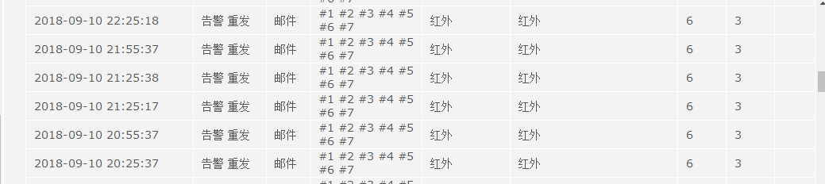

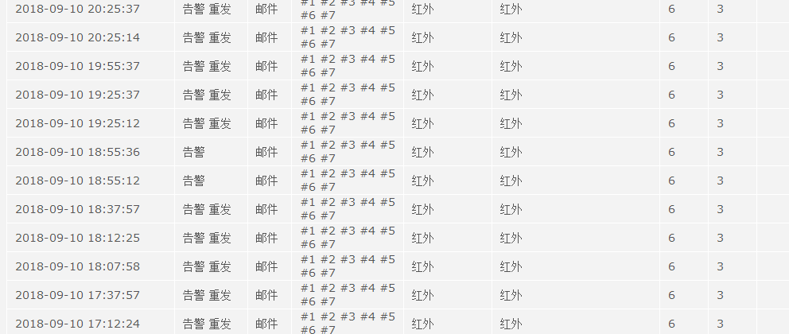

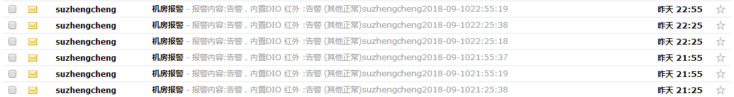









17:12、17:07、16:42、14:08没有收到邮件，详细log见附件9.10-9.11 log